[南京金陵医院肿瘤内科Cell Death Dis多图重叠遭撤回](https://mp.weixin.qq.com/s?__biz=MzkyMjY5MDc0MQ==&mid=2247494768&idx=1&sn=a1a873a35e3bb0ae89c4806a3e05b274)

原创碰到撤稿不用慌[碰到撤稿不用慌](javascript:void(0);)2025-04-23 14:56:47湖北

|  |  |
| --- | --- |
|  | |
| **南京金陵医院肿瘤内科Cell Death Dis多图重叠遭撤回** | |
| **论 文 概 况** | |
| **论文题目（英文）** | Linc-ROR facilitates progression and angiogenesis of hepatocellular carcinoma by modulating DEPDC1 expression |
| **论文题目（中文）** | Linc-ROR通过调节DEPDC1表达促进肝细胞癌的进展和血管生成 |
| **论文内容概要** | 林肯-ROR已被充分证明在癌症进展和血管生成中发挥重要作用。然而，Linc-ROR在肝细胞癌中的潜在致癌机制尚不清楚。在这项研究中，我们证明Linc-ROR部分通过其对DEPDC1表达的正向调节起着致癌作用。从机制上讲，Linc ROR充当竞争性内源性RNA以稳定DEPDC1 mRNA，并通过结合HNRNPK调节DEPDC1信使核糖核酸的稳定性。因此，这些发现表明，Linc-ROR介导的DEPDC1的功能可能使肝细胞癌患者更容易发生进展和血管生成，并可能成为抗癌治疗的潜在靶点。 |
| **作者信息** | 隐去，不公布 |
| **单位信息** | 1南京大学医学院附属金陵医院肿瘤内科，南京，  2南京大学医学院附属金陵医院肿瘤内科，南京， |
| **具 体 撤 稿 情 况** | |
| **撤稿杂志** | Cell Death Dis |
| **撤稿原因** | 多图重叠 |
| **撤稿声明** | 应作者要求，主编撤回了这篇文章。发表后，人们对图4和图6中的潜在图像重叠表示担忧，具体来说：图4b Hep3B DEPDC1图像似乎与图6b Hep3B Lv ROR重叠；图4d HepG2 vec+miR NC似乎与图4h Lv-shDEPDC1重叠；图4h Hep3B Lv-shDEPDC1似乎来源于与图6d Hep3B Lv ROR+Lv-shDEPDC1相同的样品；图4f Hep3B Lv-shDEPDC1似乎与图6f HepG2 Lc-shROR重叠；图6f Hep3b Lv-shROR+DEPDC1似乎与图6b HepG2 Lv-NC+Lv-shNC和图6f Hep3b Lv-shROR重叠。此外，作者使用了L02细胞系作为正常肝细胞的模型，该细胞系已被报道被HeLa宫颈癌症细胞污染。据报道，体外和体内实验中使用的HepG2细胞系被错误分类，起源于肝母细胞瘤而不是肝细胞癌。作者正在重新分析他们的数据，并打算在适当的时候提交一份新的手稿供同行评审。 |
| **撤稿声明图片** |  |

                               END

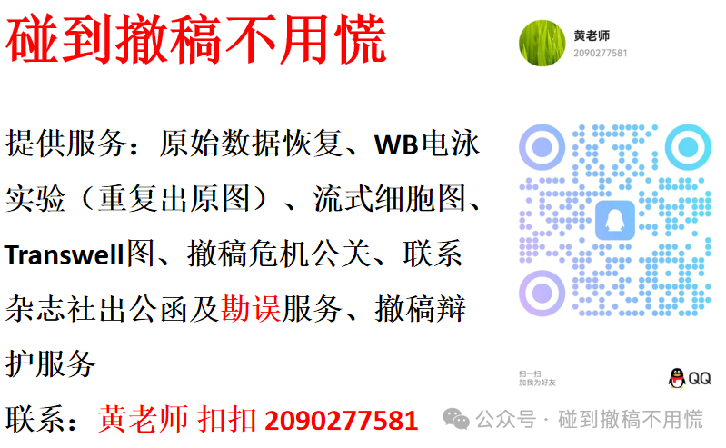

碰到撤稿不用慌，专注于提供论文撤稿危机公关服务

觉得本文好看，请点击这里